**Ibm periode 2**

Esmay Potman

verder weg , zonnige ligging , lekker eten, goede prijs/kwaliteitsverhouding

ItaliË

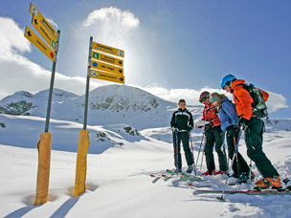

**Italië**

|  |  |  |  |  |  |
| --- | --- | --- | --- | --- | --- |
| **Plaats** | **Skigebied** | **Doelgroep** | **Apres ski** | **Skischool** | **vervoer** |
| Cervinia 482  gezinnen | Val d’Aosta  2050 – 3480  82 103 15 | Uitstekend voor beginners , gevorderden en snowboarden | Ja  Goed | Ja vanaf 5 jaar  Créche vanaf 12 maaanden | Eigen vervoer |
| Ortisei 457  gezinnen | Val gardena  1300-2518  52 108 18 | Uitstekend voor gevorderden en snowboarden | Ja  Goed | Ja vanaf 3 jaar  Créche vanaf 4 maanden | Eigen vervoer  Vliegtuig |
| Livigno 478  gezinnen | Livigno  1816-2800  40 55 20 | Goed voor beginners en uitstekend voor snowboarden | Ja  Goed | Ja vanaf 4 jaar  Créche vanaf 3 jaar | Eigen vervoer |